

**Documentação projetoindividual**

Kimetsu no Yaiba

**Resumo**

[Atraia o leitor com um resumo envolvente, em geral, uma rápida visão geral do documento.

Quando estiver pronto para adicionar conteúdo, basta clicar aqui e começar a digitar.]

**equipe envolvida**

Luiz Felipe Modesto Nunes [RA: 01221068]

### **Kimetsu no yaiba**

**objetivo**

Mostrar meus aprendizados dos ultimos meses neste projeto individual.

**justificativa**

Esse projeto é importante por que com ele irei conseguir demonstrar para os professores da SPTECH que estou capacitado para passar para o prôximo semestre, utilizando todos os conhecimentos aprendido nesse primeiro semestre para a conclusão do projeto.

**Escopo**

Fazer um site com tela de cadastro, login e dashboard com interação do usuário, aplicação funcionando localmente e salvando dados no banco de dados.

**Diagrama de solução**

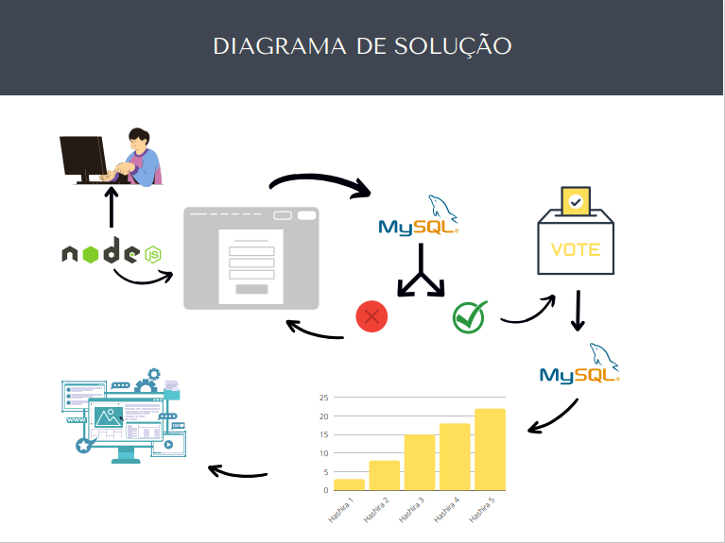

**premissas e restrições**

1. O usuário devera ter o hardware para utilizar a aplicação.
2. Os dados serão salvos no MySQL Workbench.
3. O back-end será realizado pelo node.js.
4. Para fazer login no site o usuário deve se cadastrar utilizando email e senha.
5. Usuário devera ter internet própria para rodar a aplicação.